Лабораторная работа
OpenOffice.

Создание и форматирование таблиц. Диаграммы
- Запустите текстовый процессор.
- Создайте документ с именем Автобусные маршруты.
- Переместите курсор в место размещения таблицы, выполните команду Таблица ► Вставить ► Таблица.
- Задайте число строк и число столбцов таблицы в соответствии с ниже представленной структурой. Заполните ячейки таблицы произвольными данными.

№ маршрута | Название маршрута (пункт отправления – конечный пункт) | Время отправления | Время прибытия

- Поместите курсор в созданную таблицу и выполните команду
Таблица ► Автоформат таблицы. В списке Форматы выберите вариант оформления таблицы.
- Поместите курсор в первой строке таблицы и выполните команду Вставка ► Название. Выберите позицию сверху и введите заголовок Автобусные маршруты.
- С помощью команды Таблица ► Вставить ► Строки добавьте в таблицу 4 строки.
- Заполните ячейки таблицы данными.
- Добавьте в таблицу столбец Цена билета. Заполните ячейки.
- Используя команды Таблица ► Объединить ячейки и Таблица ► Разбить ячейки приведите таблицу к данному виду:

Таблица 1. Автобусные маршруты
№ маршрута | Название маршрута (пункт отправления – конечный пункт) | Время |  | Цена билета, руб
№ маршрута | Название маршрута (пункт отправления – конечный пункт) | отправления | прибытия | Цена билета, руб
Итого:

- Добавьте столбцы: Количество проданных билетов и Общая стоимость.
- Выровняйте текст в ячейках по центру.
- Направление текста измените с помощью диалогового окна Символы.

№ | Название маршрута (пункт отправления – конечный пункт) | Время |  | Цена билета, руб | Количество проданных билетов, шт | Общая стоимость, руб
№ | Название маршрута (пункт отправления – конечный пункт) | отправления | прибытия | Цена билета, руб | Количество проданных билетов, шт | Общая стоимость, руб
Итого:

- Столбец Количество проданных билетов заполните произвольными данными.
- Посчитайте Общую стоимость и итоговые значения, используя команду Таблица ► Формула.
В записи формулы используются адреса ячеек, числа, функции, знаки математических операций сравнения.
Адрес ячейки содержит имя столбца и номер строки:

A1 | B1 | C1 |  | D1
A1 | B1 | A2 | B2 | D1
A3 | B3 | C3 | D3 | E3
A4 | B4 | C4 | D4 | E4

Рассмотрим пример: в ячейке Е3 нужно посчитать произведение содержимого ячеек С3 и D3. Для этого в поле Формула вводим
= <С3> * <D3>.
Чтобы посчитать сумму, воспользуйтесь функцией SUM. Диапазон суммируемых ячеек, Х1, Х2,.., Х5 записывается как SUM <Х1:Х5>.
- В новом документе создайте следующую таблицу

№ п/п | ФИО сотрудника | Должность | Заработная плата, руб.
1 | Сорокин Н.И. | Менеджер | 20000
2 | Попова С.Д. | Директор | 35000
3 | Киселев Т.О. | Программист | 30000
4 | Петров И.И. | Бухгалтер | 25000
5 | Носкова П.Е. | Секретарь | 15000

- Постройте диаграмму (рис. 1), показывающую заработную плату каждого сотрудника (Вставка ► Объект ► Диаграмма).

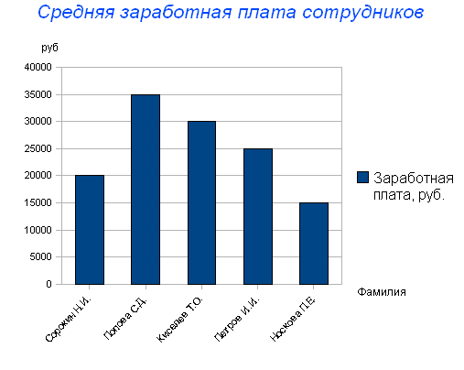
Рис. 1. Гистограмма

- Постройте круговую диаграмму (рис. 2), отражающую зависимость заработной платы сотрудников от занимаемой должности.
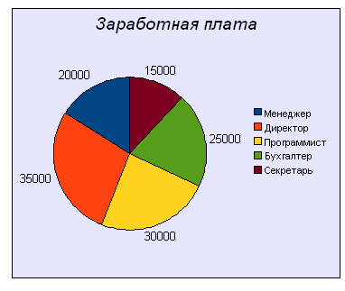
Рис. 2. Круговая диаграмма

19.Создайте таблицу, как показано на образце:

Город | Государство | Число жителей, млн. чел.
Город | Государство | только город | с учетом пригородов
Буэнос-Айрес | Аргентина | 2,9 | 11,5
Нью-Йорк | США | 7,2 | 14,7
Тегеран | Иран | 5,7 | 8,0
Триполи | Ливия | 0,86 | 0,89
Рим | Италия | 2,8 | 3,7
Маскат | Оман | 0,05 | 0,06

Для этого необходимо:
- . Создайте таблицу, состоящую из 4 столбцов и 8 строк.
- Оформить таблицу можно с помощью диалогового окна «Оформление таблицы». Данное окно открывается либо с помощью главного меню: Таблица → Свойства таблицы… либо через контекстное меню команда «Таблица», либо с помощью кнопки «свойства таблицы» на панели инструментов «Таблица»
Диалоговое окно «Оформление таблицы» содержит несколько вкладок:
- вкладка «Обрамление» служит для определения свойств линий таблицы;
- вкладка «Фон» определяет заливку, цвет фона строк, столбцов, ячеек или всей таблицы;
Рассмотрим как изменить тип и цвет линий таблицы с помощью вкладки «Обрамление»:
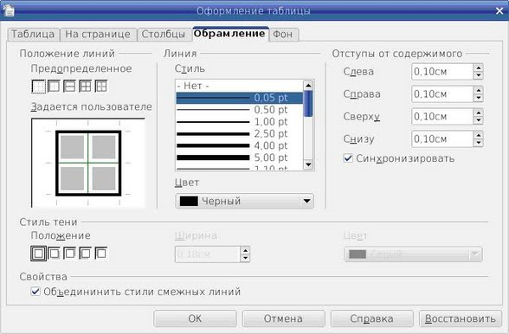
Рис.5: Диалоговое окно "Оформление таблицы: Обрамление "
Чтобы изменить стиль линий надо: в группе «линия» в списке «стиль» установить требуемую толщину линии и выбрать нужный цвет (щелчок по треугольнику приведет к раскрытию списка цветов, в котором можно выбрать интересующий вас цвет). Установленный стиль линий можно сразу увидеть на маленьком макете в разделе «задается пользователем».
Нажимая на соответствующие пиктограммы в разделе «предопределенные» можно выбрать какие именно линии будут прорисованы установленным стилем.
В разделе «предопределенные» содержатся следующие пиктограммы:
- убрать обрамление
- установить только внешнюю рамку
- установить внешнюю рамку и горизонтальные линии
- установить горизонтальные линии и линии внутри
- установить внешнюю рамку не затрагивая внутренние линии.
В диалоговое окне «Оформление таблицы» на макете «задается пользователем» можно щелчком мышки добавить или убрать линию. Обратите внимание что один щелчок мышкой может привести:
- Серый цвет линии – будет оставлен предыдущий стиль линии
- Белый цвет линии – линия будет удалена.
Порядок действий:
- Выделить интересующие ячейки
- Нажать на кнопку «обрамление» и выбрать макет обрамления
- Кнопкой «стиль линий» установить стиль линии
- Кнопкой «цвет линий рамки» - цвет линии
- Кнопка «цвет фона» устанавливает фоновый цвет выделенных ячеек
Задание 20.
Подготовьте театральную программку с применением не разлинованной таблицы.

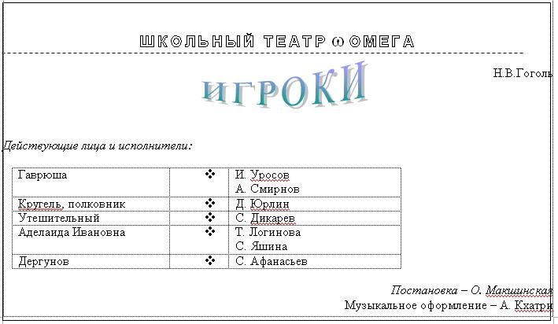

Дополнительное задание(Числа в словах)

Запись многих слов можно сократить с помощью цифр, например: 150-летие, 16-этажный, 100-угольный.

Если поставить цифры 1, 2, 3 и т.д., где их можно прочесть, в слова, они примут такой вид: смор¹а (смородина),
по²л (подвал), па³от (патриот), пи¹⁰⁰лет (пистолет).

Придумайте, как можно больше слов, которые можно было бы сократить с помощью чисел 40 и 100.

